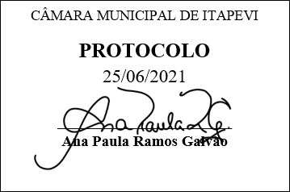
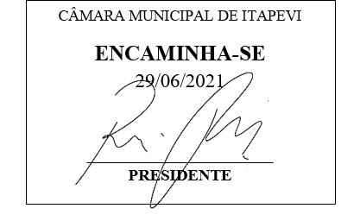
INDICAÇÃO nº1600/2021
Súmula: Solicita providências do Executivo junto a Secretaria Municipal de Infraestrutura e Serviços Urbanos, aos cuidados do Sr. Marcos de Oliveira Anjos para que realize a limpeza, manutenção e roçagem do escadão que está situado no terreno da antiga Aeronáutica que interliga as ruas, Maria Aparecido Natalino com Rua Coleirinha, – Jd. Rosemary, neste Município.
INDICO à Mesa, na forma regimental vigente, que seja oficiado ao Excelentíssimo Igor Soares Prefeito Municipal, junto a Secretaria de Infraestrutura e Serviços Urbanos, para que realize a limpeza, manutenção e roçagem do escadão que está situado no terreno da antiga Aeronáutica, interligando as ruas, Maria Aparecido Natalino com rua Coleirinha no Jardim Rosemary - neste Município.
JUSTIFICATIVA
Senhor Presidente,
Senhores Vereadores,
Senhoras Vereadoras.

Em visita ao local e a pedido dos moradores, verifiquei que é uma passagem utilizada diariamente pelos moradores, onde através desse acesso os moradores utilizam para acessar ambas as ruas supracitadas passando pelo terreno da antiga Aeronáutica 3º Gleba
Devido à grande quantidade de matos e lixos a travessia tem se tornado complicada, pois, segundo os moradores, devido à falta de limpeza o local está se tornando propenso ao aparecimento de muitos insetos, descarte irregular de lixo, furtos e roubos, tornando o local inseguro, pensando na salubridade, higiene e segurança de todos que utilizam o local, acreditamos que a realização deste serviço é essencial, levando em consideração também que crianças constantemente ficam brincando neste terreno e utilizam também a travessia.
Solicitamos a análise e inclusão do pedido no cronograma de obras.
Certo do pronto atendimento dessa respeitosa secretaria, renovo protestos de elevada estima e consideração.

Sala das Sessões Bemvindo Moreira Nery, 24 de junho de 2021.
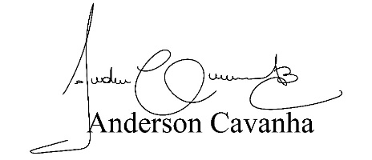
(Bruxão Cavanha – PL)
Vereador
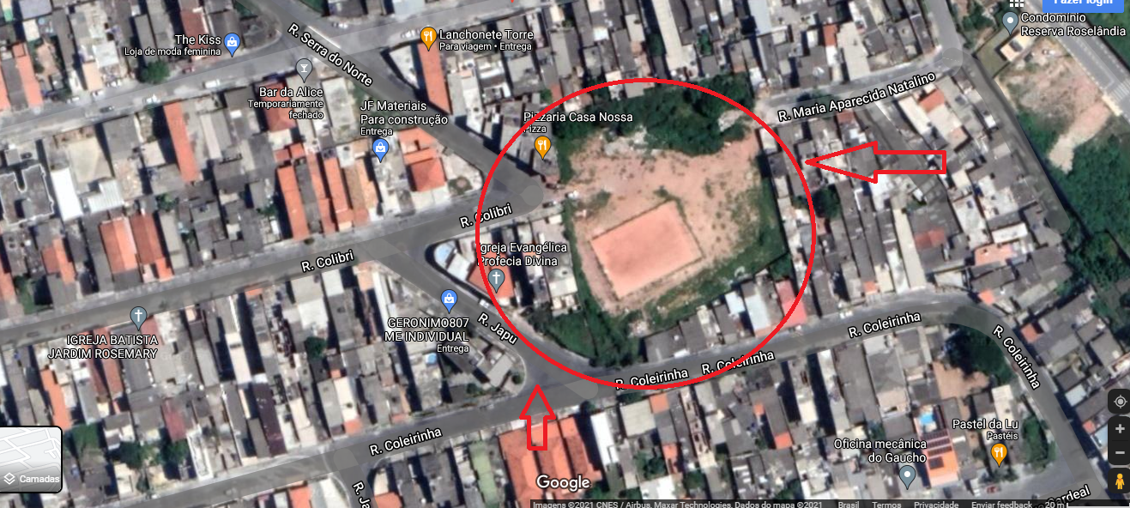
Jd. Rosemary 3º GLEBA

